**백준 Fly me to the Alpha Centauri 문제 풀이**

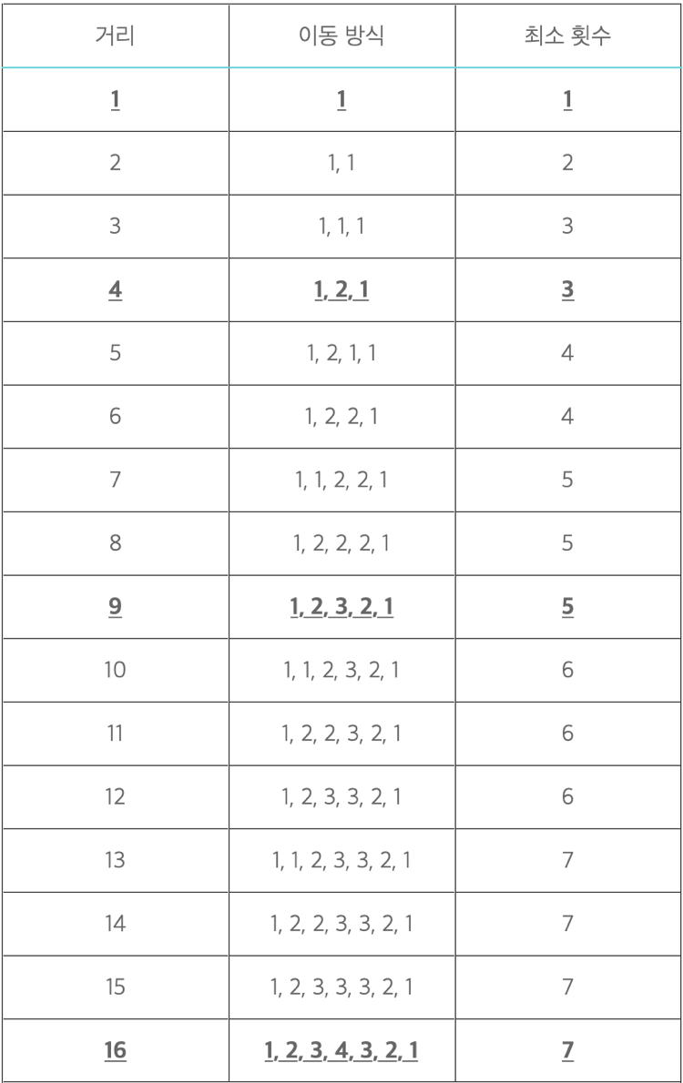

* 규칙 찾기

거리에 제곱수가 나오는 시점에 최소 횟수가 2*제곱수-1, 홀수이고 다음 최소 횟수는 짝수

Ex) 거리가 9인 최소 횟수 값은 제곱수 3 * 2 – 1 인 5

거리의 제곱수들 사이의 최소횟수가 제곱수들의 절반을 기준으로 값이 나뉨

Ex) 거리가 9, 16인 제곱수들 사이의 최소 횟수의 경계는 9, 16의 가운데 값 기준으로 최소 횟수가 6과 7로 나뉨

* 방법 찾기

출발지와 도착지 사이의 거리를 구한 뒤, 그 수의 제곱근을 구하고 올림하기

- 이 수를 factor라고 정의

Ex) 14의 제곱근 = 3.xxx -> factor = 4

factor-1의 제곱을 flag1, factor의 제곱을 flag2 라고 정의

(flag1 + flag2)/2를 기준으로 크면 factor*2-1, 작으면 factor*2-2

https://nerogarret.tistory.com/25